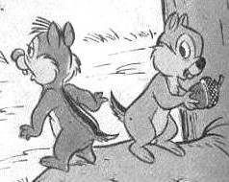
Παρατηρώ τις εικόνες και γράφω μία μικρή ιστορία.

Σε ένα όμορφο δάσος παίζουν χαρούμενα δύο σκιουράκια.
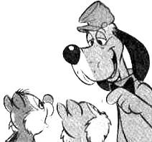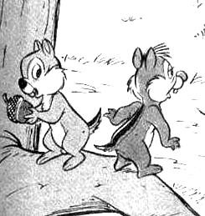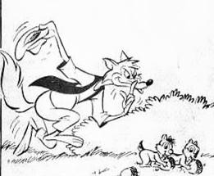
Έχουν για φίλο τους έναν σκύλο. Συχνά τους συμβουλεύει να προσέχουν.




